【中国語（簡体字）】避難所の感染症は予防が大切

预防避难所内感染很重要！！

首先从洗手、口罩佩戴、咳嗽礼仪做起

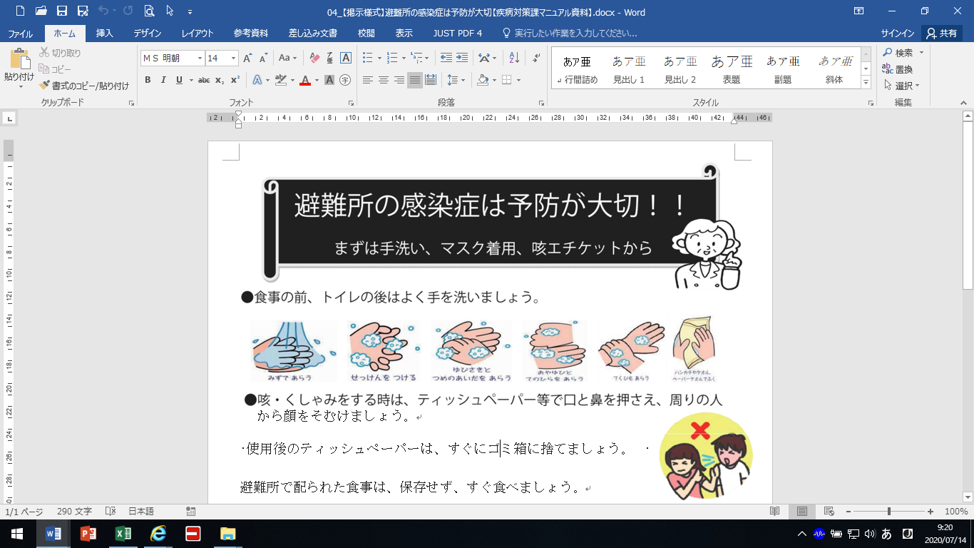

● 饭前便后，请仔细洗手。

用手帕、毛巾或纸巾将手擦干

清洗手腕

清洗拇指及手心

清洗指尖、指缝

将肥皂置于手中

用流水冲洗

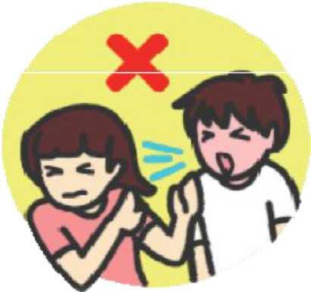● 咳嗽·打喷嚏时，不要面向周围的人群，并用卫生纸等掩住口鼻。

* 使用后的卫生纸，请立即丢弃到垃圾桶内。
* 避难所发放的食物请不要保存，尽快吃完。
* 关于避难所内的水源，请向避难所的管理人员确认后再进行饮用。
* 尿不湿请丢弃在指定场所。
* 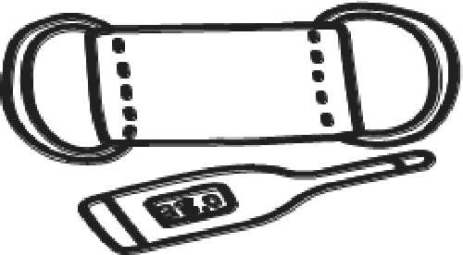请勿徒手处理呕吐物。

身体有症状时・・・？

身体有症状时・・・？

* 出现咳嗽时，即便症状很轻，也请佩戴口罩。
* 当有以下症状时，请尽快与医师或保健师相谈，并接受医疗机构的诊治。

感觉发烧 、咳嗽、黄痰、呕吐、腹泻、呼吸困难、呼吸急促、气色差、

身体疲倦等。